주차 | 9주차 | 기간 | 2026.10.28  ~  2026.11.03 | 지도교수 | (서명)
이번주 한일 요약 | 1. 탱크 transform 동기화  2. heighmap terrain 세팅  3. 기존에 생성했던 탱크 내부 패키지 업로드
<상세 수행내용>
1. 탱크 transform 동기화
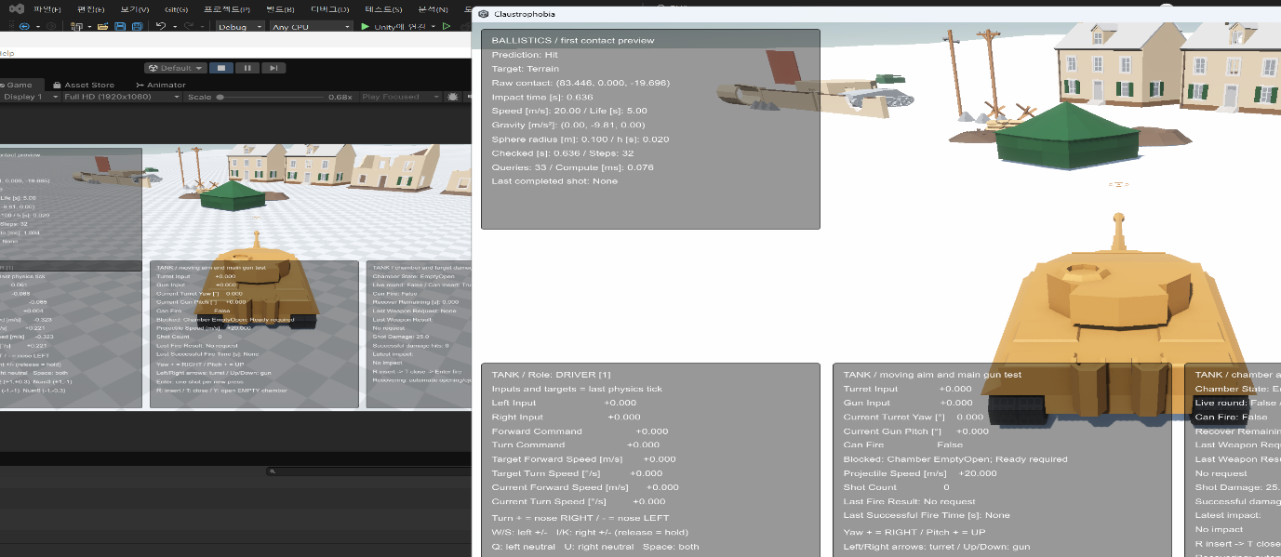
Photon의 NetworkTransform을 이용해서 탱크 오브젝트의 Transform을 동기화하는 데에 성공했다.
그러나 레버와 주행 권한 코드 커밋과 충돌해서 Revert했고,
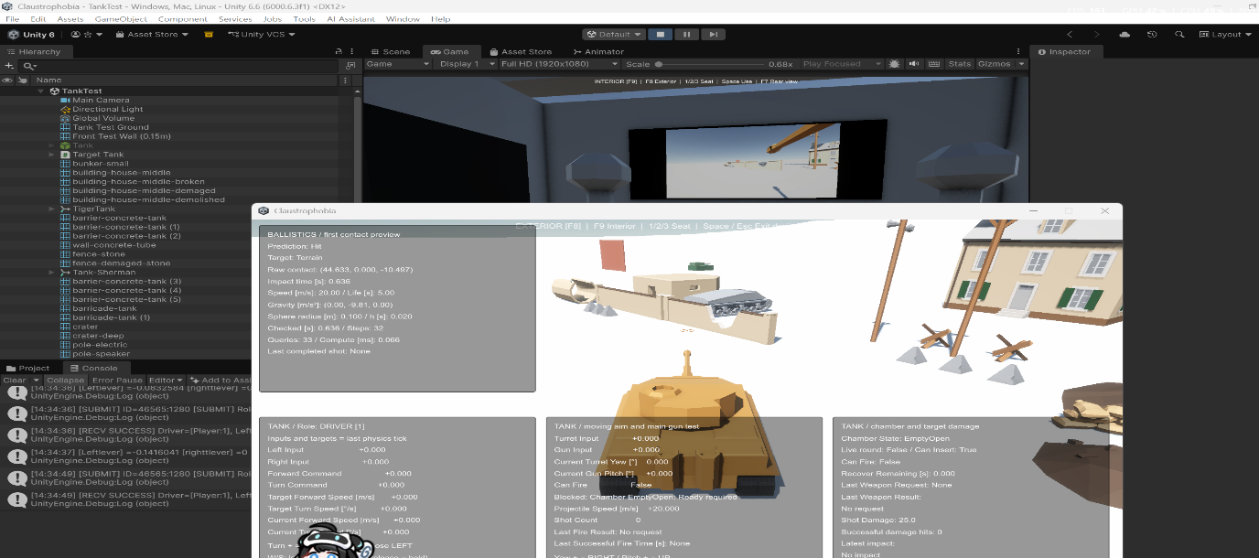
레버와 주행 권한 커밋 이후에 권한 코드에 새로 Transform 동기화를 적용하여 충돌 없이 커밋하였다.

2. heighmap terrain 세팅
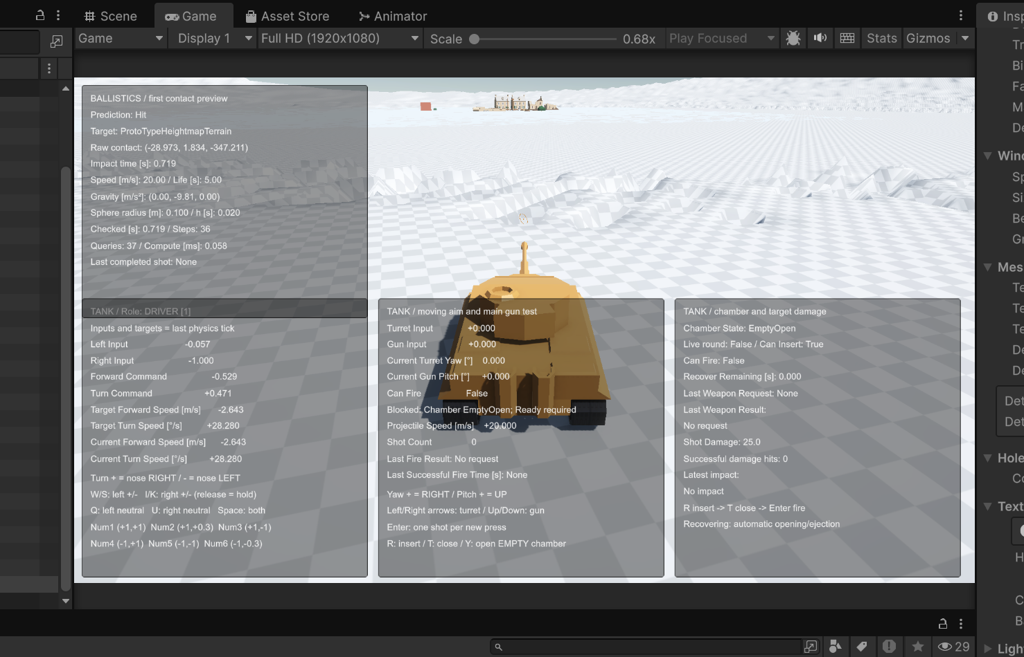
씬 내부에 Terrain을 생성해서 .raw파일로 된 heightmap을 연결했다.

3. 기존에 생성했던 탱크 내부 패키지 업로드
이전 회의시간에 프로토타입용으로 만들었던 탱크 내부 씬을 패키지화해서 프로젝트로 가져오고, 오브젝트들을 프리팹으로 만들어서 Tanktest 씬에 배치했다.

진행 상황 유튜브 링크:
문제점 정리 | 1. 탱크 내부 오브젝트를 전부 동기화하는데에 실패하고 Transform만 동기화하였다
해결방안 | 1. photon에서 [Networked]로 관리하는 변수의 공유 방법을 재조사하여 내부 상태를 동기화할 것이다
다음주차 | 9주차 | 다음기간 | 2026.11.04  ~  2026.11.10
다음주 할일 | 1. 탱크 내부 오브젝트 상태 동기화  2. 탱크 조종 권한 네트워크 동기화
지도 교수
Comment

